**Aracnídeos (Projeto Integrado)**

**Escorpião**

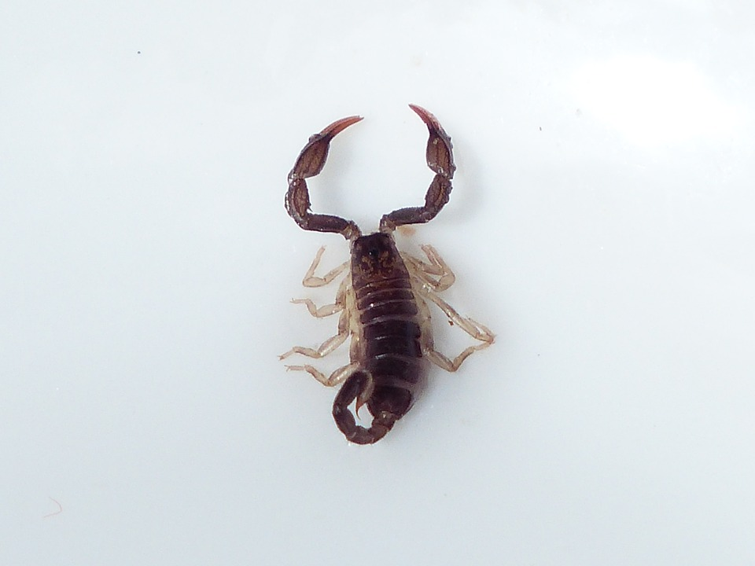

**AUTOR:** Hans

**SITE:** PixAbay

**ACESSO EM:** <https://pixabay.com/pt/photos/escorpi%c3%a3o-animal-picada-venenoso-186340/>

**CURIOSIDADE:** Um fato muito interessante sobre esse aracnídeo é que ele pode sobreviver a situações e condições consideradas extremas, por exemplo, ele pode sobreviver até um ano sem consumir líquidos e alimentos, vivem em ambientes extremamente secos e pode até sobreviver a um ataque nuclear.

* Referência:

**LEITURA:** Escorpiões: oito coisas que você precisa saber (Escrito por **Meus Animais**, última atualização em 04/11/2019)

**SITE:** Meus Animais

**ACESSO EM:** <https://meusanimais.com.br/curiosidades-sobre-os-escorpioes/>

**Aranha Viúva Negra**

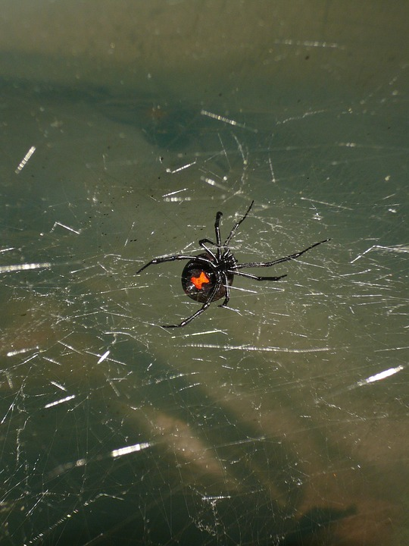

**AUTOR:** jgiammatteo

**SITE:** PixAbay

**ACESSO EM:** <https://pixabay.com/pt/photos/aranha-vi%c3%bava-negra-venenoso-2282084/>

**CURIOSIDADE:** Um fato interessante sobre esse aracnídeo é que a viúva negra pode ser mais letal do que a cascavel, devido ao fato de que seu veneno é 15 vezes mais forte.

* Referência:

**LEITURA:** Confira 21 curiosidades fascinantes relacionadas com as aranhas (Escrito por **Equipe Mega Curioso**, publicado em 20/04/2016)

**SITE:** Mega Curioso

**ACESSO EM:** <https://www.megacurioso.com.br/animais/98661-confira-21-curiosidades-fascinantes-relacionadas-com-as-aranhas.htm>

**Carrapato**

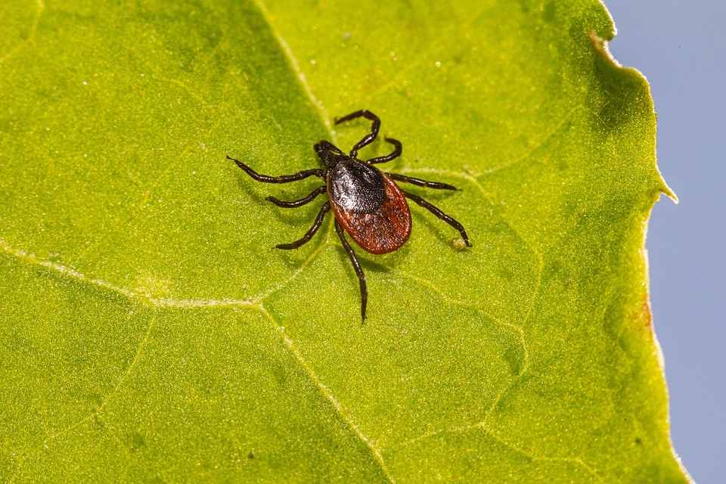

**AUTOR:** Erik Karits

**SITE:** PixAbay

**ACESSO EM:** <https://pixabay.com/pt/photos/marca%c3%a7%c3%a3o-lima-ixodes-scapularis-5477847/>

**CURIOSIDADE:** Um fato bem assustador desse aracnídeo é que ele pode ser muito perigoso devido a transmissão de doenças como a babesiose e a erliquiose. No nosso país temos o carrapato *Amblyomma cajennense* , que é encontrado em cavalos, pode transmitir a febre maculosa, trata-se de uma doença grave tanto para os pets quanto para o homem.

* Referência:

**LEITURA:** 10 mitos e verdades sobre pulgas e carrapatos (Escrito por **Canal do Pet**, publicado em 02/08/2019)

**SITE:** Canal do Pet

**ACESSO EM:** <https://canaldopet.ig.com.br/cuidados/saude/2019-08-02/mitos-verdades-sobre-pulgas-carrapatos.html>

**Aranha Saltadora ou “Papa Moscas”**

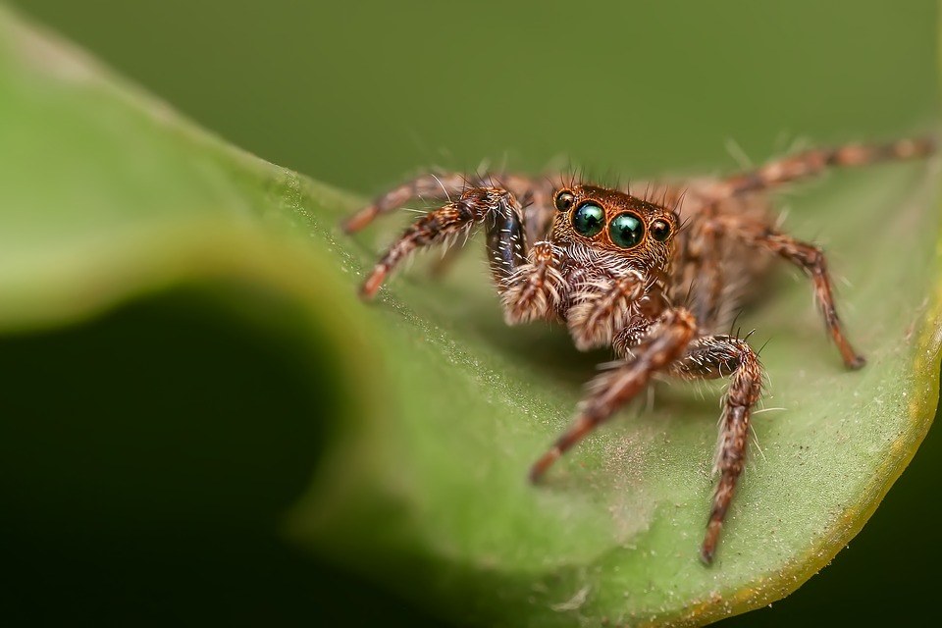

**AUTOR:** ROverhate

**SITE:** PixAbay

**ACESSO EM:** <https://pixabay.com/pt/photos/aranha-saltadora-aranha-inseto-1153974/>

**CURIOSIDADE:** Uma curiosidade fascinante sobre essa aranha é que ela não traz nenhum tipo de perigo ao ser humano, trata-se de um aracnídeo benéfico para o controle de insetos, como as moscas e os mosquitos.

* Referência:

**LEITURA:** Aranha Saltadora ou “Papa Moscas” (Escrito por **Mundo Invertebrado**, publicado em 04/10/2016)

**SITE:** Mundo Invertebrado

**ACESSO EM:** <https://mundoinvertebrado.wordpress.com/2016/10/04/aranha-saltadora-ou-papa-moscas/>

**Opilião**

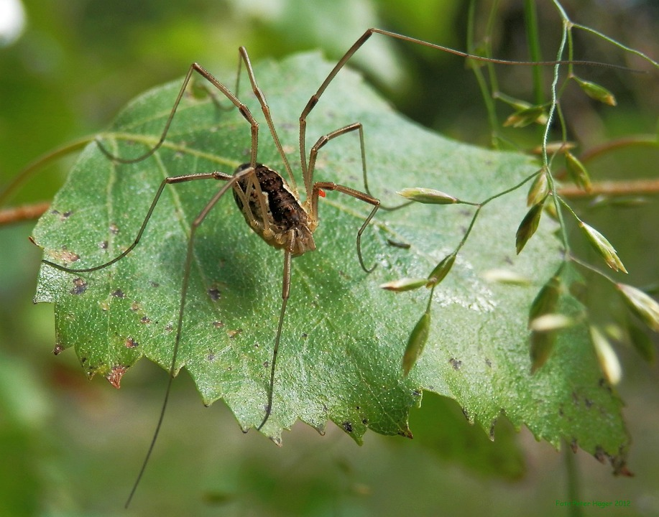

**AUTOR:** Public Domain Pictures

**SITE:** PixAbay

**ACESSO EM:** <https://pixabay.com/pt/photos/opiliones-aracn%c3%addeos-opili%c3%b5es-71560/>

**CURIOSIDADE:** O que chama atenção a respeito desse aracnídeo é a sua estratégia de defesas contra os predadores: liberar uma substância amarelada com mau odor para espantar estes animais, além de soltar uma de suas pernas para escapar ou distrair os predadores (autotomia de pernas); ou se fingirem de mortos (tanatose).

* Referência:

**LEITURA:** Opilião - Ordem Opiliones (Escrito por **Mariana Araguaia de Castro Sá Lima**, sem data de publicação)

**SITE:** Mundo Educação

**ACESSO EM:** <https://mundoeducacao.uol.com.br/biologia/opiliao.htm>

**Ácaro**

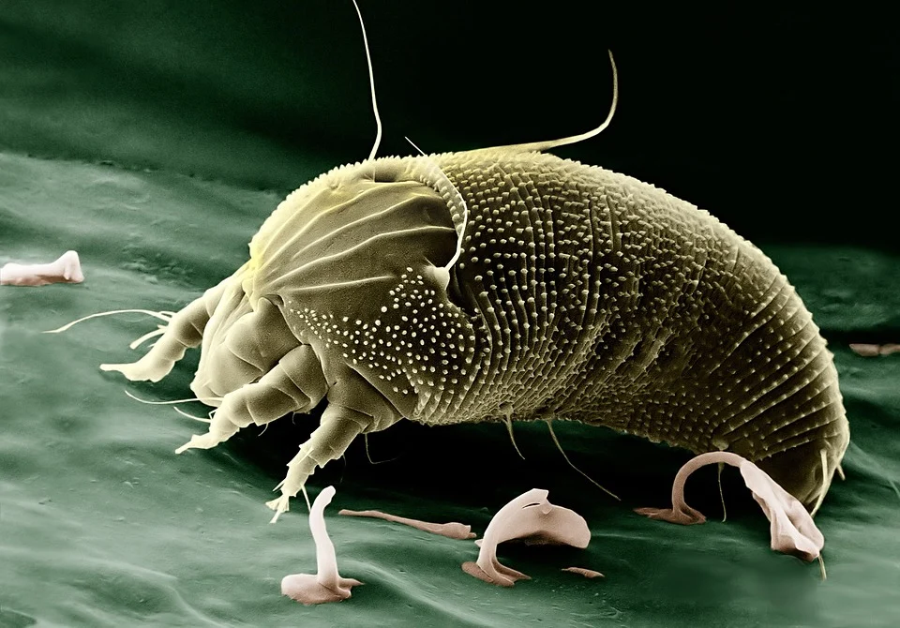

**AUTOR:** WikiImagens

**SITE:** PixAbay

**ACESSO EM:** <https://pixabay.com/pt/photos/%c3%a1caro-aceria-anthocoptes-acari-67638/>

**CURIOSIDADE:** A principal fonte de alimentação desse aracnídeo são as escamas da pele do homem e animal. Esse processo funciona do seguinte modo: a camada de queratina da nossa pele é renovada todos os dias através da descamação, esse processo é iniciado quando estamos em locais quentes e úmidos.

* Referência:

**LEITURA:** Ácaros: curiosidades, fotos, habitat e alimentação (Escrito por **Jéssica Naur**, publicado em 20/03/2020)

**SITE:** Portal dos Animais

**ACESSO EM:** <https://www.portaldosanimais.com.br/informacoes/acaros-curiosidades-fotos-habitat-e-alimentacao/>

**Aranha - Rato**

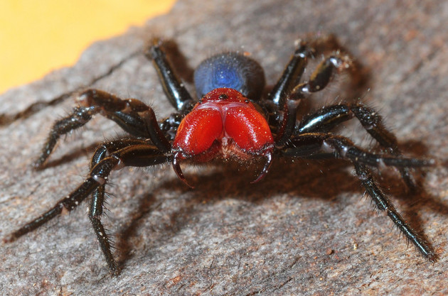

**AUTOR:** Toda Matéria

**SITE:** Toda Matéria

**ACESSO EM:** <https://www.todamateria.com.br/aranhas-venenosas/>

**CURIOSIDADE:** Um fato interessante sobre esse aracnídeo é que o seu nome vem de seu hábito de cavar tocas para se abrigar dos predadores, fora que também serve para preservar os seus ovos e filhotes.

* Referência:

**LEITURA:** Aranhas venenosas (Escrito por **Lana Magalhães**, atualizado em 17/04/2018)

**SITE:** Toda Matéria

**ACESSO EM:** <https://www.todamateria.com.br/aranhas-venenosas/>

**Aranha Armadeira**

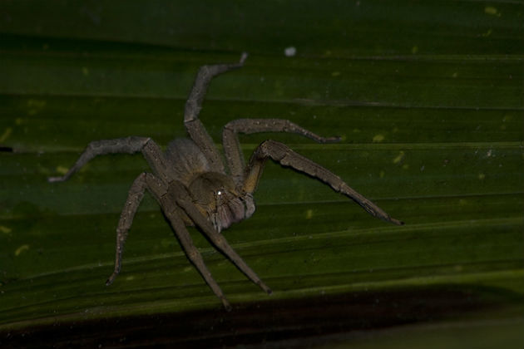

**AUTOR:** Toda Matéria

**SITE:** Toda Matéria

**ACESSO EM:** <https://www.todamateria.com.br/aranhas-venenosas/>

**CURIOSIDADE:** Essa aranha é considerada a mais perigosa da Terra, pois o seu veneno em uma alta quantidade pode levar uma pessoa a óbito, fora que o veneno desse aracnídeo trabalha mais rápido do que o de muitas serpentes.

* Referência:

**LEITURA:** Aranhas venenosas (Escrito por **Lana Magalhães**, atualizado em 17/04/2018)

**SITE:** Toda Matéria

**ACESSO EM:** <https://www.todamateria.com.br/aranhas-venenosas/>

**Aranha Marrom**

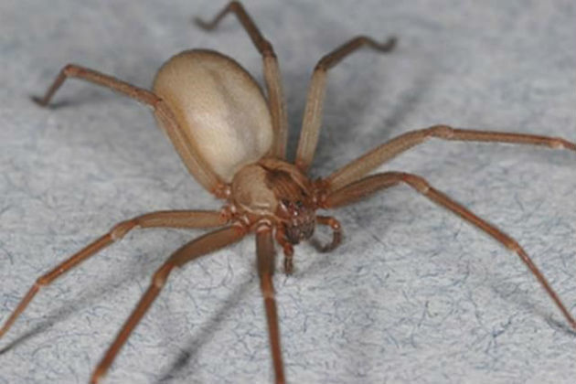

**AUTOR:** Toda Matéria

**SITE:** Toda Matéria

**ACESSO EM:** <https://www.todamateria.com.br/aranhas-venenosas/>

**CURIOSIDADE:** Essa aranha não possui um histórico de agressividade, mas é bom ficar atento a sua presença em lares urbanos, onde pode se esconder em sapatos ou até mesmo na roupa de cama.

* Referência:

**LEITURA:** Aranhas venenosas (Escrito por **Lana Magalhães**, atualizado em 17/04/2018)

**SITE:** Toda Matéria

**ACESSO EM:** <https://www.todamateria.com.br/aranhas-venenosas/>

**Aranha-teia-de-funil**

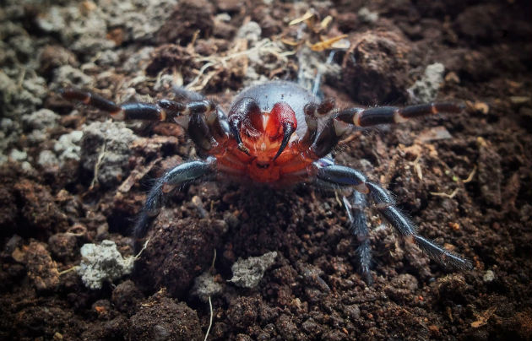

**AUTOR:** Toda Matéria

**SITE:** Toda Matéria

**ACESSO EM:** <https://www.todamateria.com.br/aranhas-venenosas/>

**CURIOSIDADE:** A curiosidade sobre essa aranha é a respeito do seu nome, quem vem do seu costume de fazer teias parecidas com funis.

* Referência:

**LEITURA:** Aranhas venenosas (Escrito por **Lana Magalhães**, atualizado em 17/04/2018)

**SITE:** Toda Matéria

**ACESSO EM:** <https://www.todamateria.com.br/aranhas-venenosas/>